**INSTALACIÓN DE VISUAL STUDIO CODE**

A continuación, veremos como instalar Visual Studio Code en el sistema operativo de Windows:

Comenzamos buscando en nuestro navegador “Visual Studio Code Download” y picaremos en el enlace indicado de la imagen.



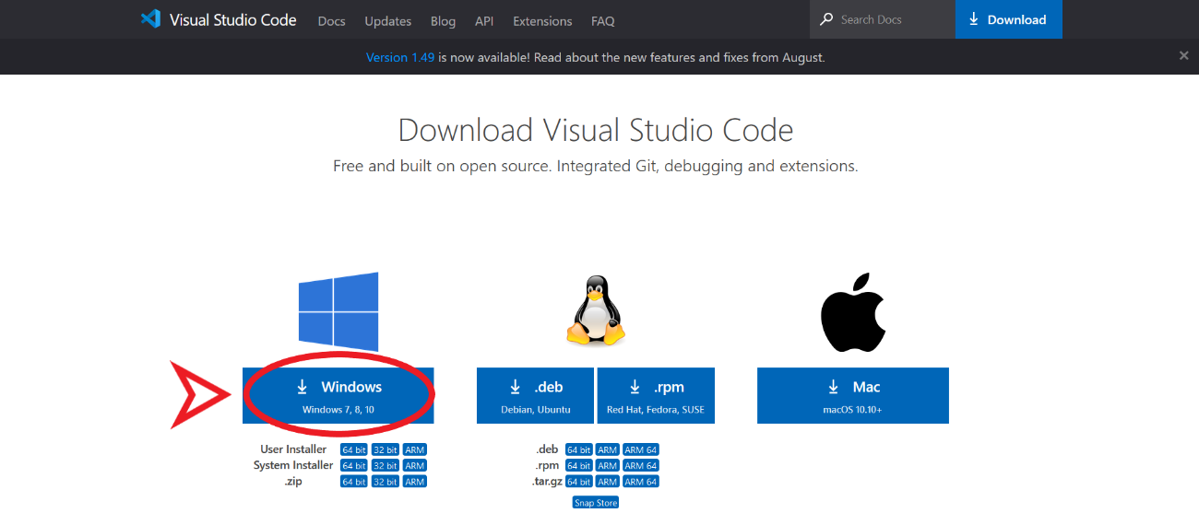Tras entrar en la página oficial de Visual Studio Code, haremos click en Windows para comenzar con la instalación.

Después de haber descargado “VSCodeUserSetup-x64-1.49.3.exe”, al abrirlo aparecerá una pestaña donde tendremos que dar nuestro consentimiento a los permisos que nos piden:



Tendremos que darle a “siguiente” hasta que comience la instalación:

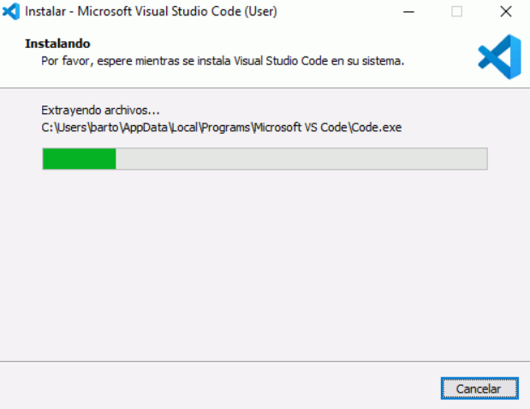

Por último, nos aparecerá una pestaña, donde le tendremos que dar a “Finalizar”

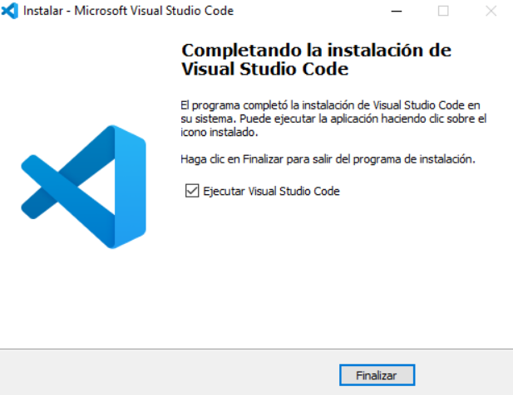

Y ya tendríamos completada la instalación de Visual Studio Code.